Sommer Bakken Tur torsdag d 29 Juli
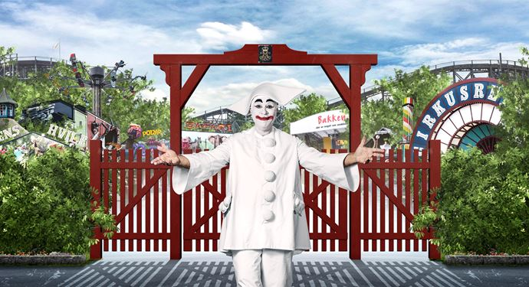

Torsdag d 29/7 tager hele Værestedet på bakken. Vi mødes på parkeringspladsen ved Værestedet kl. 16.30. I betaler selv for transport, mad og drikkevare + turpas hvis i vil have dette.
Værestedet og Bowlingholdet er lukket denne dag.

